Course Open femme / homme

Ouverte aux non licenciés et licenciés loisirs FFA, UFOLEP Athlétisme et FFtri à partir de la catégorie Juniors / seniors / Masters nés en 1998 et avant.

**Départ de la course à 10h. Distance de 5kms**. 1petite + 2 grandes boucles

Certificat médical obligatoire

**Engagement 5€.**  Récompense pour tous

Organisé par le Racing Club Epernay Athlétisme

Renseignements et inscriptions :

Mr Claude Delabrosse

4 allée des coins 51200 EPERNAY

[Rceathle@wanadoo.fr](https://webmail1p.orange.fr/webmail/fr_FR/read.html?FOLDER=SF_INBOX&IDMSG=44209&check=&SORTBY=1)

http://www.rceathle.com

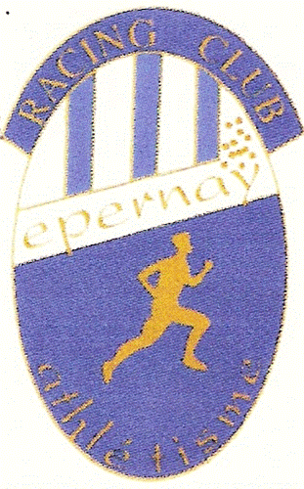  

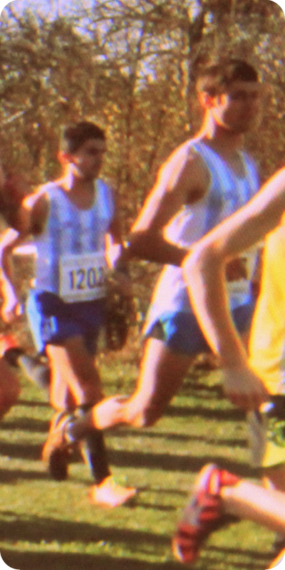CROSS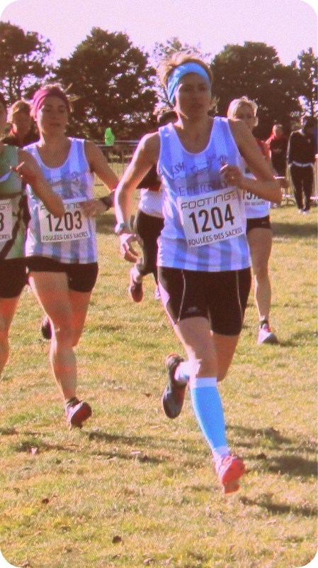

**Dimanche 10 janvier 2016**

EPERNAY PAYS DE CHAMPAGNE

**Au stade Paul Chandon Epernay**